NOMBRE: FECHA: SID#:

HAGA AHORA: Verbos Reflexivos

|  |  |  |
| --- | --- | --- |
| bañarse | lavarse | cepillarse |
| mirarse | peinarse | sentarse |

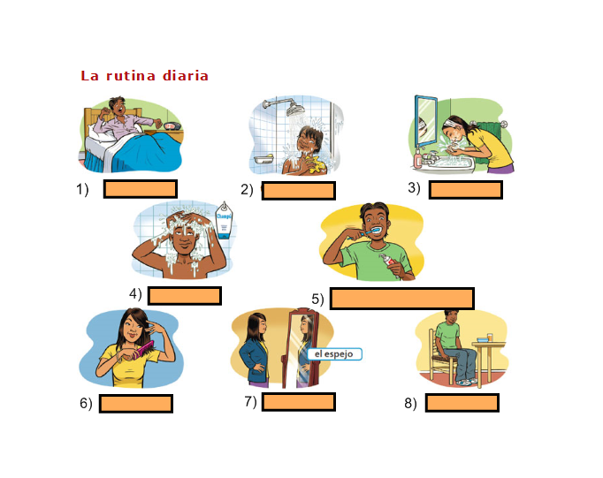

______/8 = ______%

|  |  |
| --- | --- |
| **Wrong Answers** | **Grade** |
| 1 | 87 |
| 2 | 75 |
| 3 | 62 |
| 4 | 50 |
| 5 | 37 |
| 6 | 25 |
| 7 | 12 |
| 8 | 0 |

NOMBRE: FECHA: SID#:

|  |  |  |
| --- | --- | --- |
| bañarse | lavarse | cepillarse |
| mirarse | peinarse | sentarse |



______/8 = ______%

|  |  |
| --- | --- |
| **Wrong Answers** | **Grade** |
| 1 | 87 |
| 2 | 75 |
| 3 | 62 |
| 4 | 50 |
| 5 | 37 |
| 6 | 25 |
| 7 | 12 |
| 8 | 0 |

NOMBRE: FECHA: SID#:

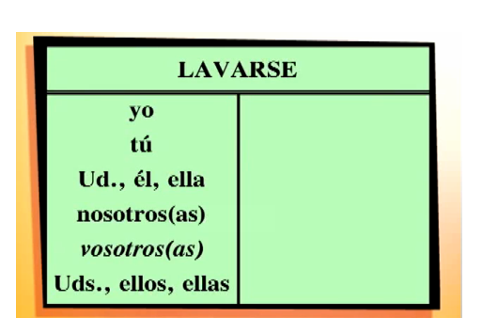**BÁSICOS: Verbos Reflexivos**

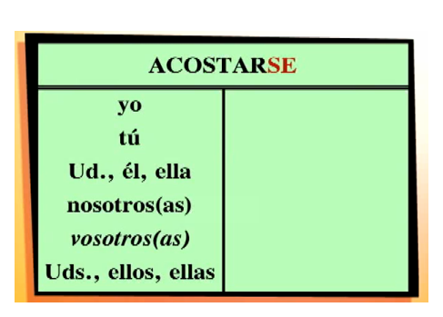

**PUNTO #1:** El verbo es “Reflexivo” si la persona quien hace la acción también lo recibe.

*(HINT: A verb is “Reflexive” if the person who does the action also receives the action/does it to or for self).*

|  |  |  |
| --- | --- | --- |
| INSTRUCCIONES: Marca un “X” si es Reflexivo o No Reflexivo | Reflexivo | No Reflexivo |
| 1. Me lavo. |  |  |
| 1. Lavo el carro. |  |  |
| 1. Carmen se acuesta. |  |  |
| 1. Mamá acuesta a Antonio. |  |  |

**PUNTO #2:** No necesita usar los adjetivos possesivos (mi, tu, su, etc.) con los verbos reflexivos porque es obvio.

*(HINT: You don’t need to use possessive adjectives with reflexive verbs because it’s obvious).*

1. Me lavo _______ cara.
2. Nos lavamos _________ manos antes de comer.
3. Javier se lava ______ pelo antes del día de las fotos.
4. Él se cepilla _______ dientes.
5. Nos ponemos ______ sombrero.
6. Ellas se ponen _______ chaqueta.

**PUNTO #3:** Cuando hay dos verbos consecutivos, puede poner el pronombre (me, te, nos, os, etc.) antes o después de los dos verbos).

*(HINT: When there are 2 consecutive verbs, you can put the pronoun (me, te, nos, os, etc.) before or after both the verbs).*

1. ______ voy a lavar la cara.
2. Tú quieres acostar­­_____.
3. Carmen va a poner______ el sombrero y la crema solar.

**PRÁCTICA:** Decide si necesita usar el verbo regular o el verbo reflexivo y escribe la forma correcta.

*(HINT: Decide if you need to use the regular verb or the reflexive verb and write the correct form).*

1. ¿A qué hora (acostar/acostarse)___________________?
2. Siempre (lavar/lavarse)__________________ la cara.
3. Mi madre (levantar/levantarse)_________________________ a las cinco de la mañana.
4. Los muchachos (lavar/lavarse) ___________________ el carro.
5. Nosotros (poner/ponerse)_________________________ la chaqueta.
6. __________________ (cepillar/cepillarse) los dientes.
7. Antonio no (depertar/despertarse)_____________________ muy temprano.
8. Tengo que (poner/ponerse)_________________ los zapátos al bebé.